|  |
| --- |
|  |
| ERIK PORUP  Vindingvej 5  8654 Bryrup |

|  |
| --- |
| 30. maj 2016 |

|  |  |  |  |  |  |
| --- | --- | --- | --- | --- | --- |
| **Uvarslet opfølgende tilsyn** | | | | | |
| **Adresse:** | Vindingvej 005, 8654 Bryrup | | | **E-mail:** | poruperik@gmail.com |
| **CVR-nr.:** | 71929213 | **CHR-nr.:** | 25429 | **Telefonnr.** | 51344185 |

Silkeborg Kommune udførte den 27-05-2016 et opfølgende kontroltilsyn på din ejendom. Følgende bemærkninger fra tilsynet den 30. november 2015 blev gennemgået,

* Møddingsplads skal tømmes og rengøres

Punktet vil blive gennemgået nedenfor.

**Tilladt dyrehold**

Du har tilladelse til 4 ammekøer (>600 kg), 3 kvier (6-27 mdr.), 1 kalv (0-6 mdr.), 1 tyrekalv (40-220 kg), 1 ungtyr (220-440 kg) og 4 moderfår svarende til 5,51 DE.

Ifølge CHR har du 3 køer og 2 kvier (0-27 mdr.), hvilket holder sig indenfor det tilladte dyrehold.

**Møddingsplads**

Ved tilsynet var møddingspladsen tom. Der lå dog stadig en del spild på pladsen (se foto 1+2). Derudover var der revner i den støbte beton på pladsen (se foto 3). Jf. Husdyrgødningsbekendtgørelsens § 26, stk. 1, skal anlæg til opbevaring for husdyrgødning renholdes og vedligeholdes, herunder beskyttes mod tæring, så at de til enhver tid overholder bekendtgørelsens krav.

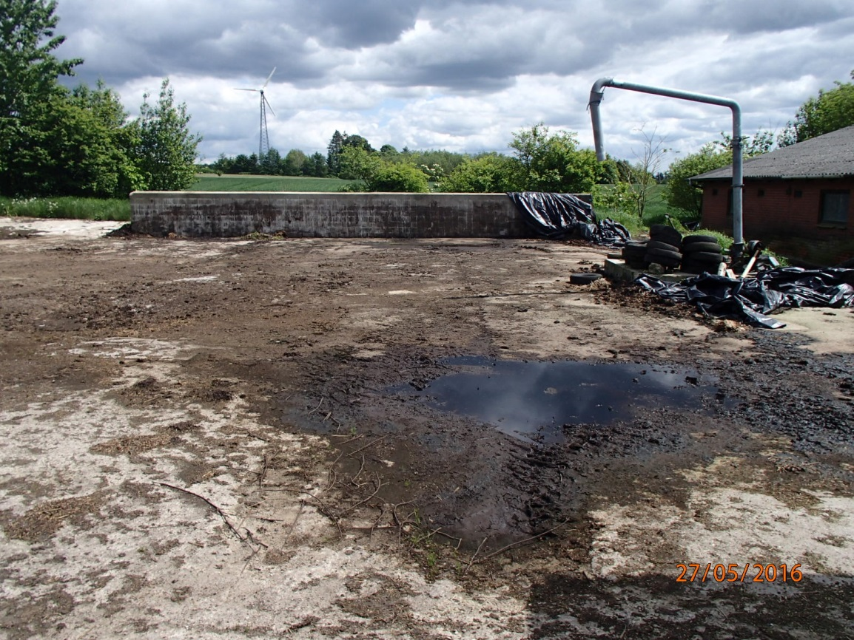

Foto 1.

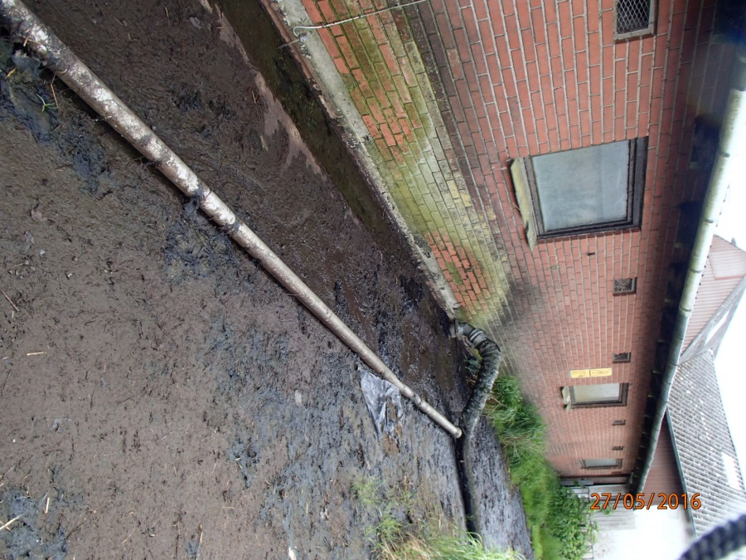

Foto 2.

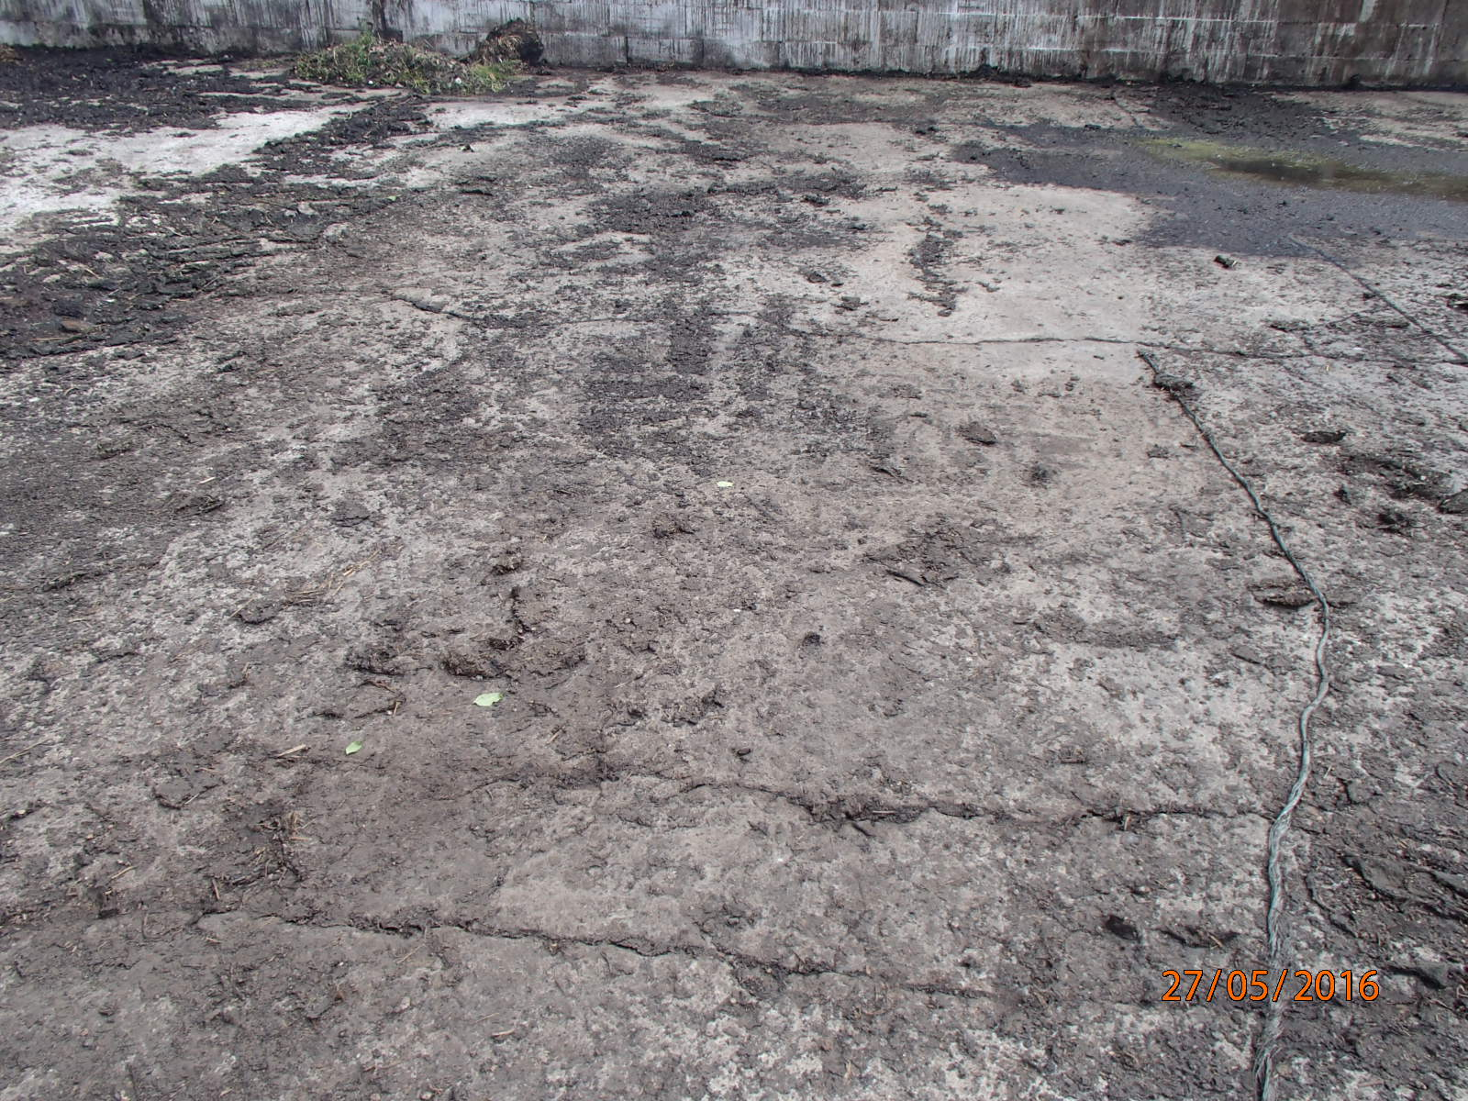

Foto 3.

Ved sidste tilsyn blev det aftalt at gødningen så vidt muligt bringes direkte ud i marken og dermed ikke opbevares på møddingspladsen. Møddingspladsen må ikke tages i brug før bunden er repareret og der må maksimalt opbevares gødning fra 4 ammekøer med opdræt.

Derudover indskærpes det at pladsen fejes og rengøres og at det slam der har samlet sig lang med staldmuren fjernes. Pladsen skal være rengjort **senest d. 8. juni 2016**.

Der vil blive fuldt op på forholdet ved et opfølgende tilsyn.

**Brugerbetaling**

Jf. bekendtgørelse nr. 1417 af 2. december 2015 om brugerbetaling for godkendelse og tilsyn efter lov om miljøbeskyttelse og lov om miljøgodkendelse m.v. af husdyrbrug, opkræves der brugerbetaling for landbrugstilsyn og de timer vi skal bruge på opfølgende tilsyn, jf. § 2 i ovennævnte bekendtgørelse.Timeprisen er i 2016 på 311,80 kr./time. Det samlede beløb vil blive opkrævet sidst på året.

**Godkendelse af rapport**

Silkeborg Kommune gør opmærksom på, at det altid er ejerens ansvar, at leve op til bestemmelserne i husdyrgødningsbekendtgørelsen, ligesom du skal huske at enhver udvidelse eller ændring af dyreholdet skal anmeldes til kommunen.

Såfremt eventuelle bemærkninger/rettelser til tilsynsrapporten ikke er meddelt til Silkeborg Kommune inden 14 dage fra d.d., betragtes rapporten som godkendt af dig.

**Ved besøget var følgende personer tilstede:**

* Mariann Louise Nakano Stidsen Pinkalski, Silkeborg Kommune
* Ejer, Erik Porup var ikke hjemme ved tilsynet

**Vi har brug for jeres mening**

Teknik og Miljø vil gerne blive bedre. Vi vil derfor gerne høre om din oplevelse med os. Da du ved tilsynet gav udtryk for at kommunen kan kontakte dig pr. E-mail, vil du modtage en E-mail med et link til et spørgeskema, som udfyldes elektronisk.

Har du spørgsmål eller bemærkninger til ovenstående eller til andre forhold på dit landbrug, er du meget velkommen til at kontakte mig eller en anden fra landbrugsteamet.

|  |  |
| --- | --- |
| Venlig hilsen  Mariann Nakano Stidsen Pinkalski  Biolog |  |